Министерство образования и науки Российской Федерации

Федеральное государственное бюджетное образовательное учреждение высшего образования

«Петрозаводский государственный университет»

Физико-технический институт

Лабораторная работа №13

# «Изучение статических характеристик биполярного транзистора»

ОТЧЁТ

по лабораторной работе

Авторы работы:

студенты группы 21212

Данил Пестовников

Мария Юнолайнен

«19» мая 2022 г.

г. Петрозаводск 2022

Цель работы:

1. Измерить статические характеристики биполярного транзистора (входные и выходные) в схеме с общим эмиттером;

2. По измеренным характеристикам рассчитать малосигнальные *h-*параметры биполярного транзистора для схем с ОЭ и ОБ в указанных ниже режимах;

3. Изучить основные процессы, протекающие в биполярном транзисторе при работе в активном режиме.

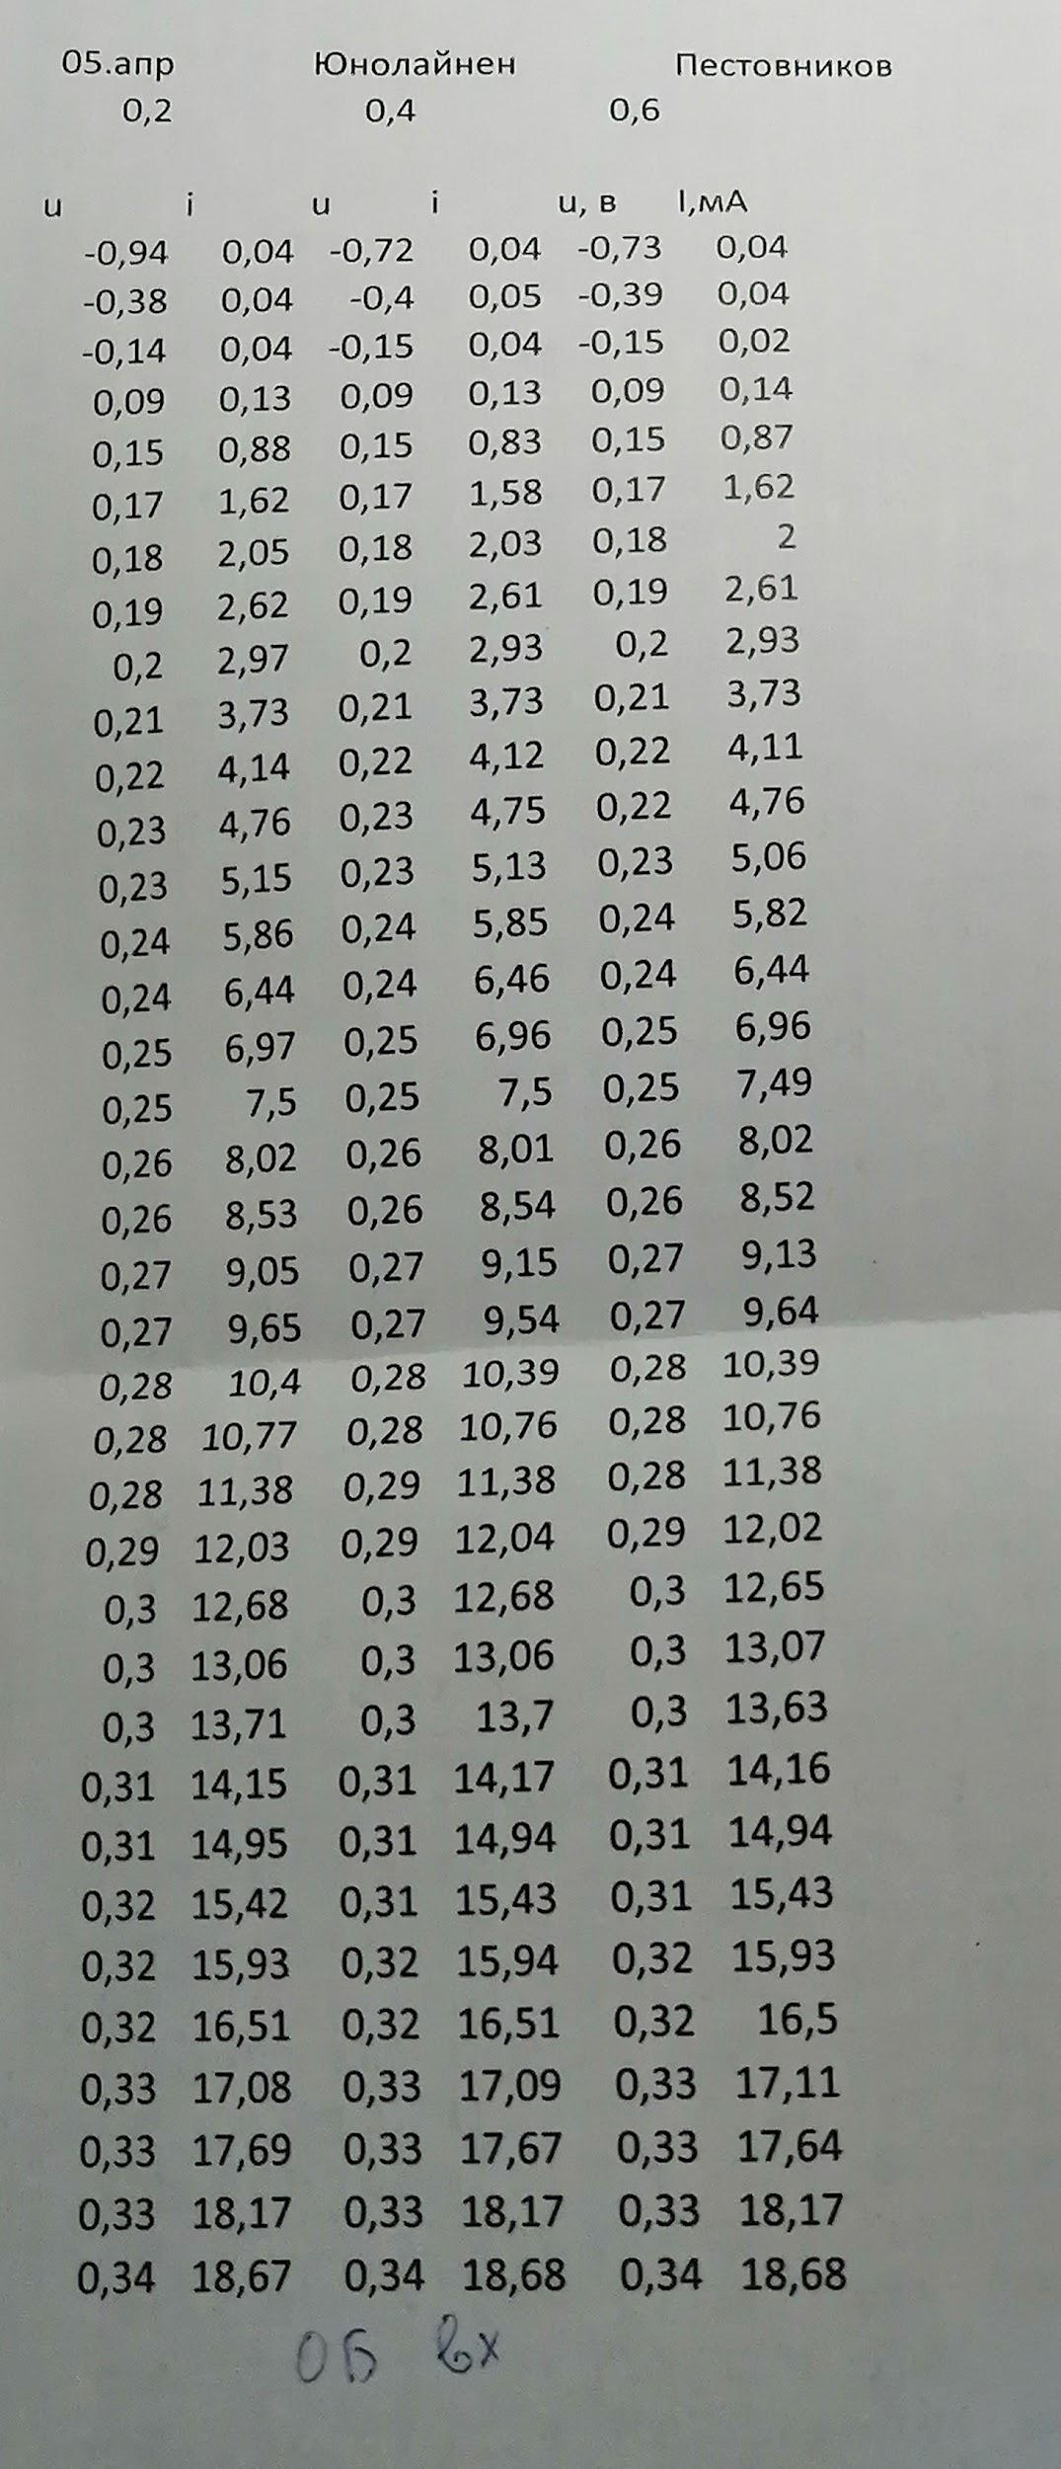

Таблица 1. Схема с общей базой входная

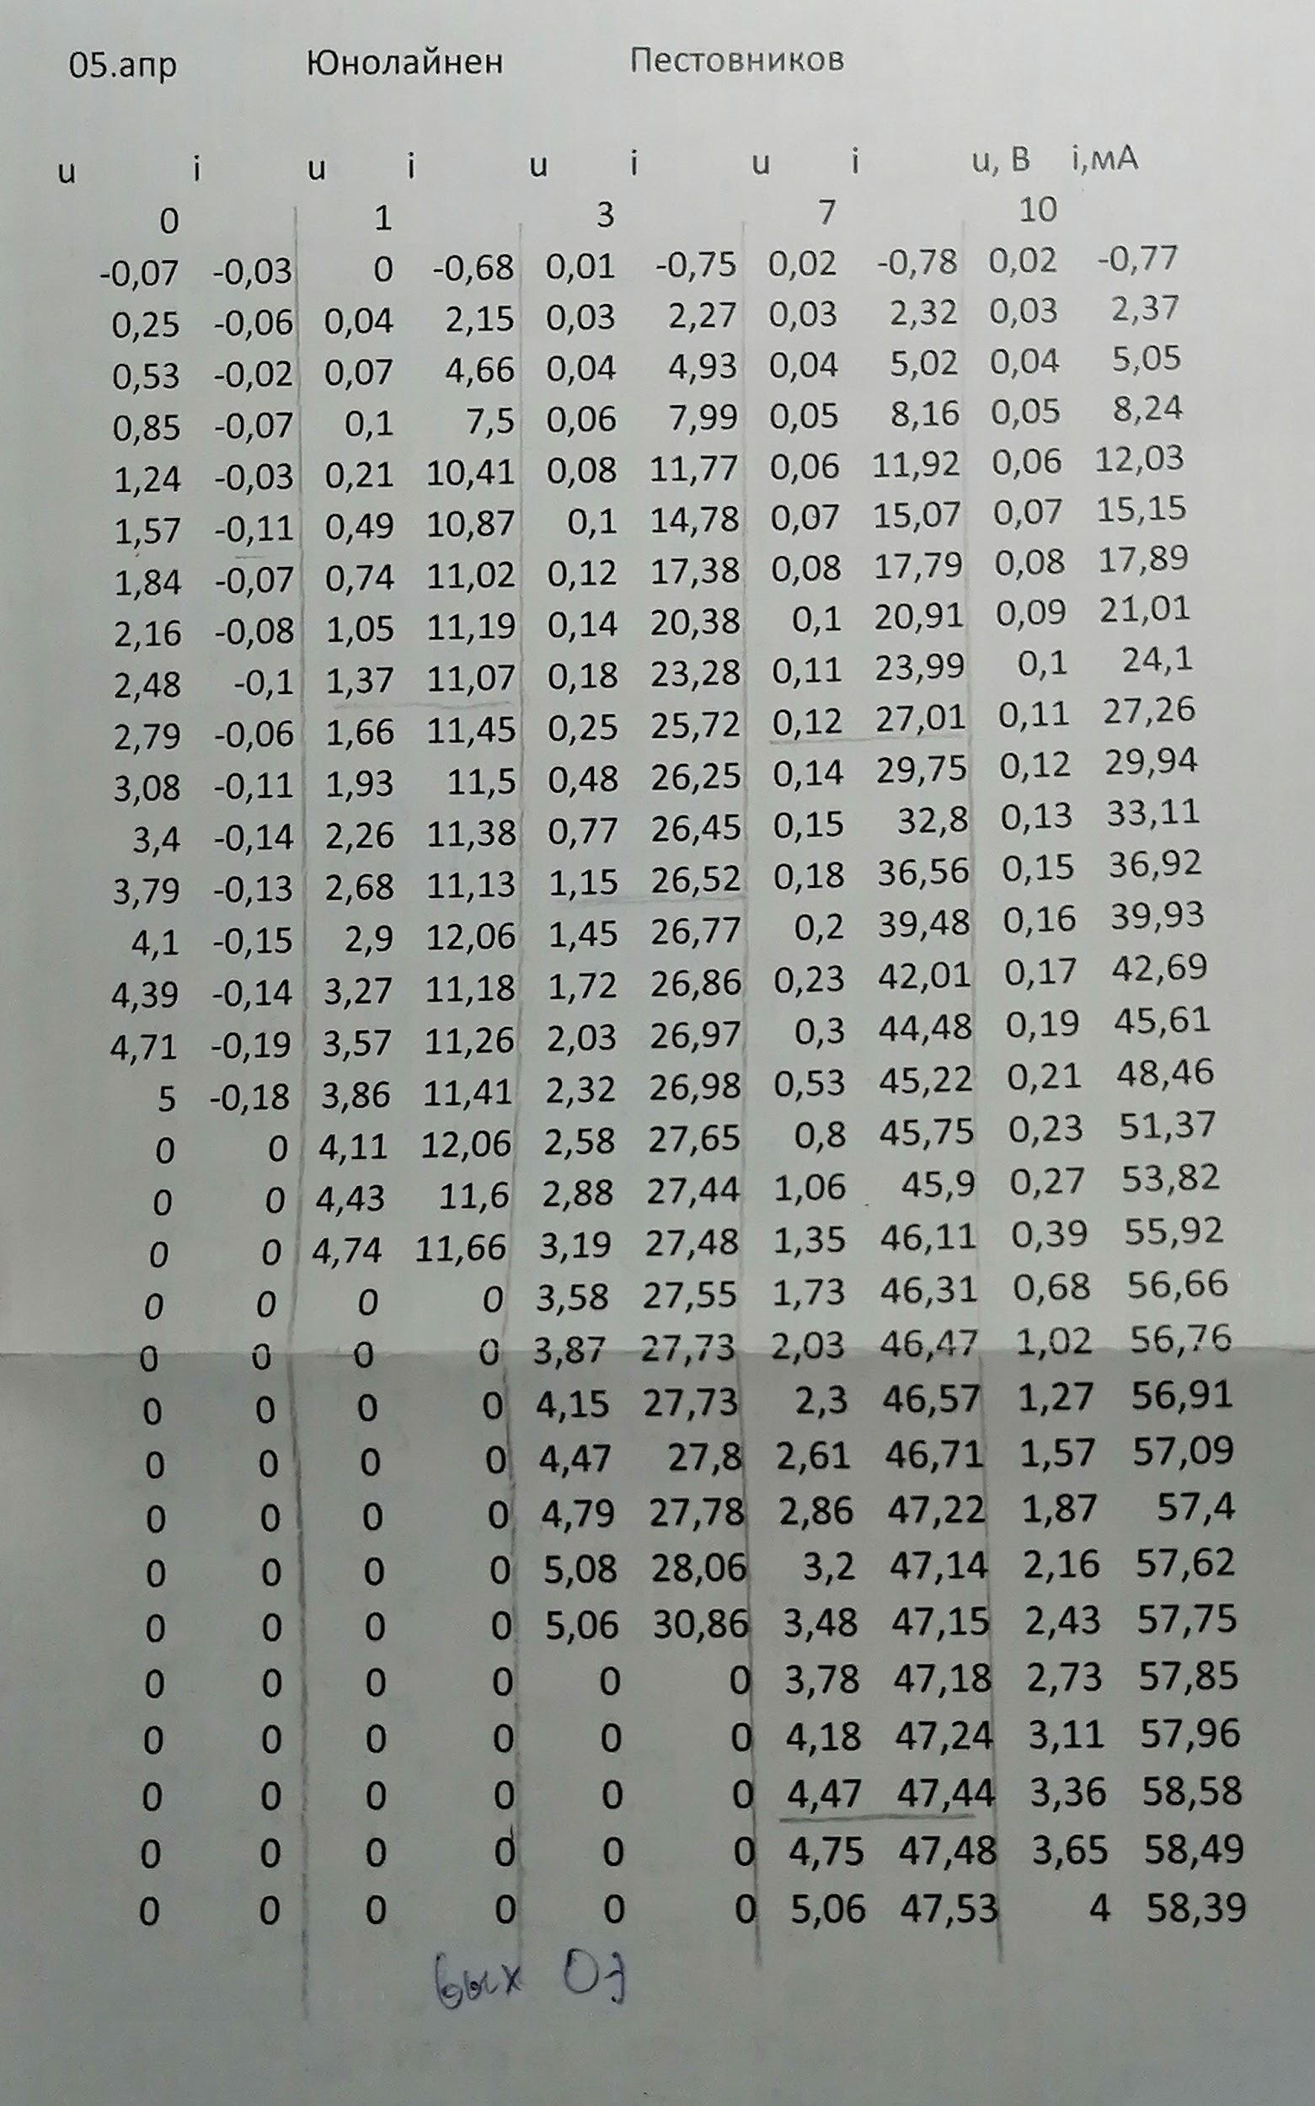

Таблица 2. Схема с общим эмиттером выходная

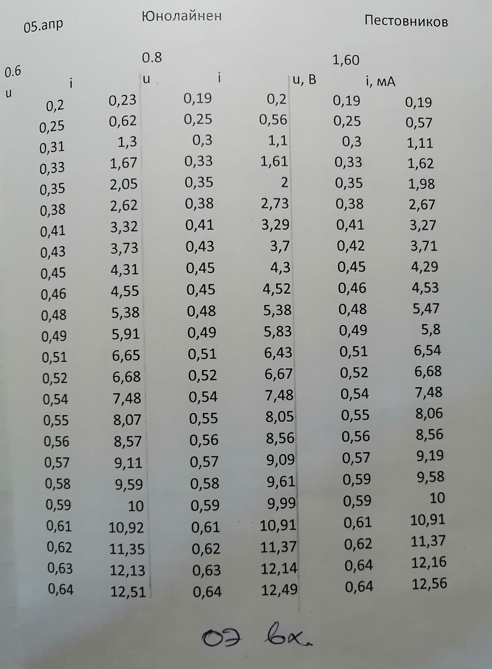

Таблица 3. Схема с общим эмиттером входная

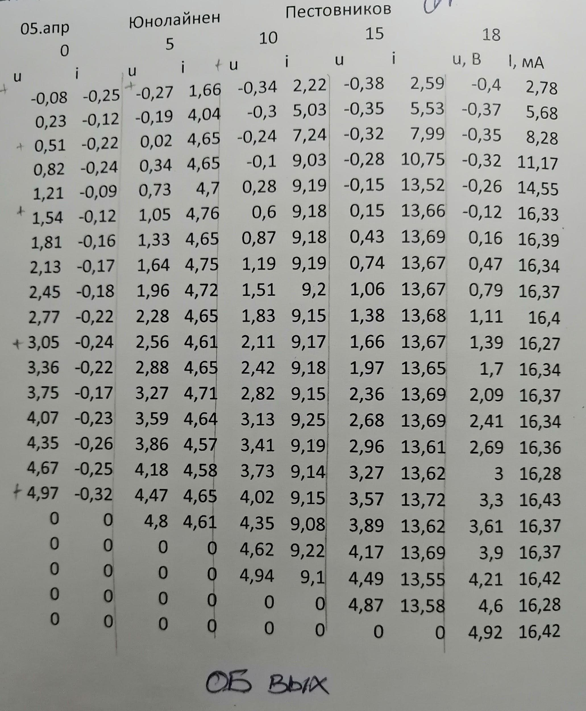

Таблица 1. Схема с общей базой выходная

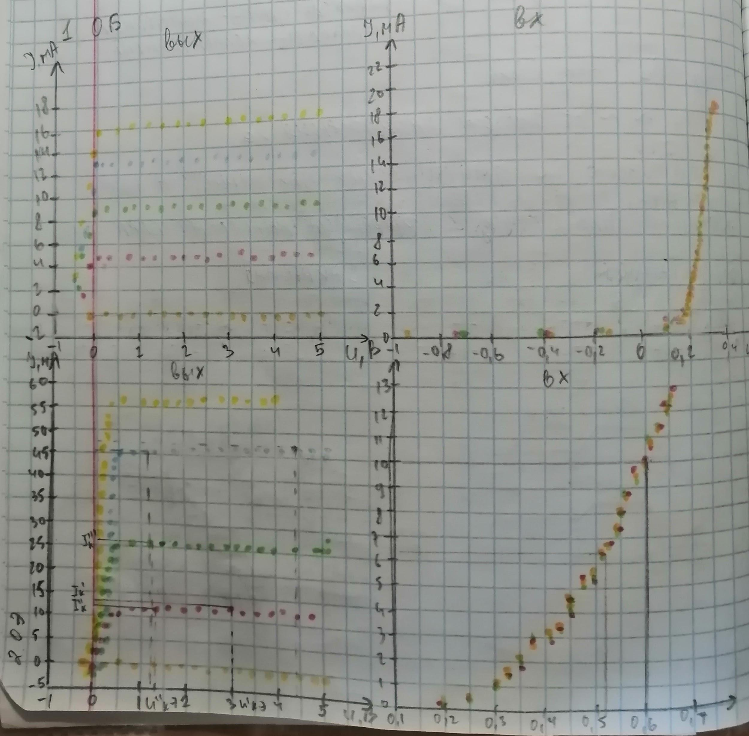

График 1-4. ВАХ

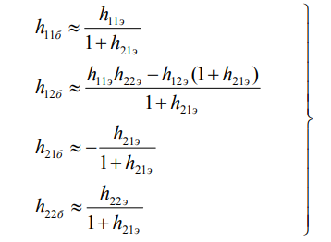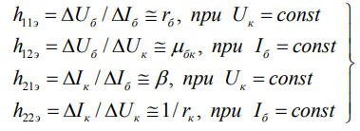

h11э=22,3

h21э=22,3

h22э=213

h11б=0,957

h21б=0,957

h22б=0,957

Вывод: мы измерили характеристики биполярного транзистора в схеме с общим эмиттером, по снятым характеристикам рассчитали h-параметры, изучили основные процессы протекающие в биполярном транзисторе